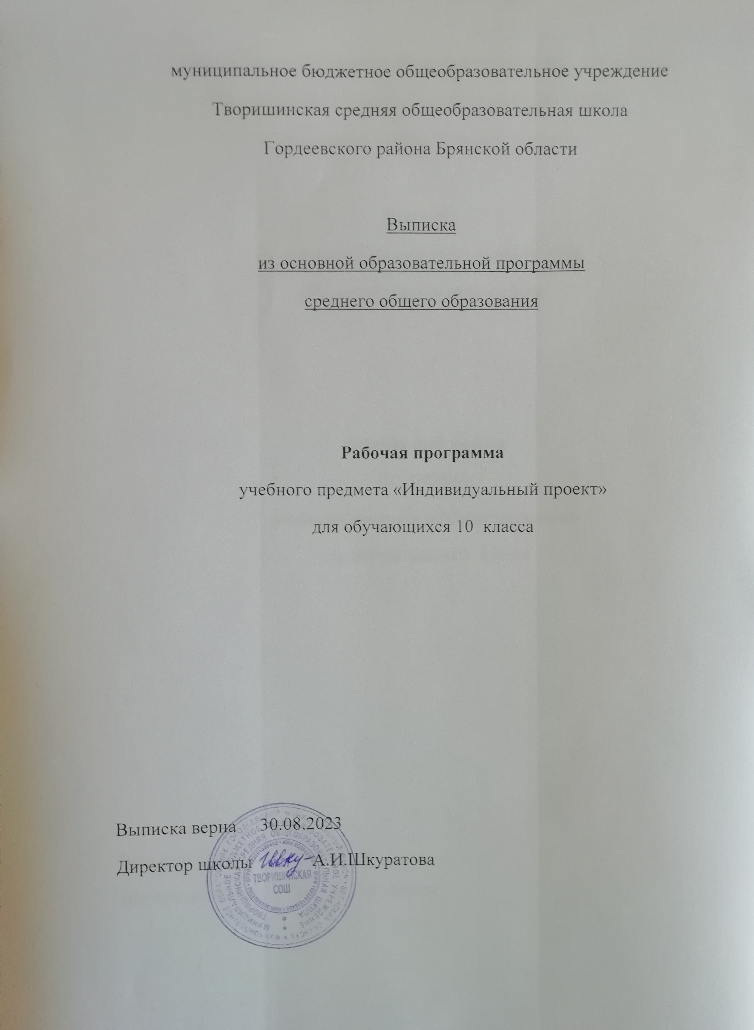

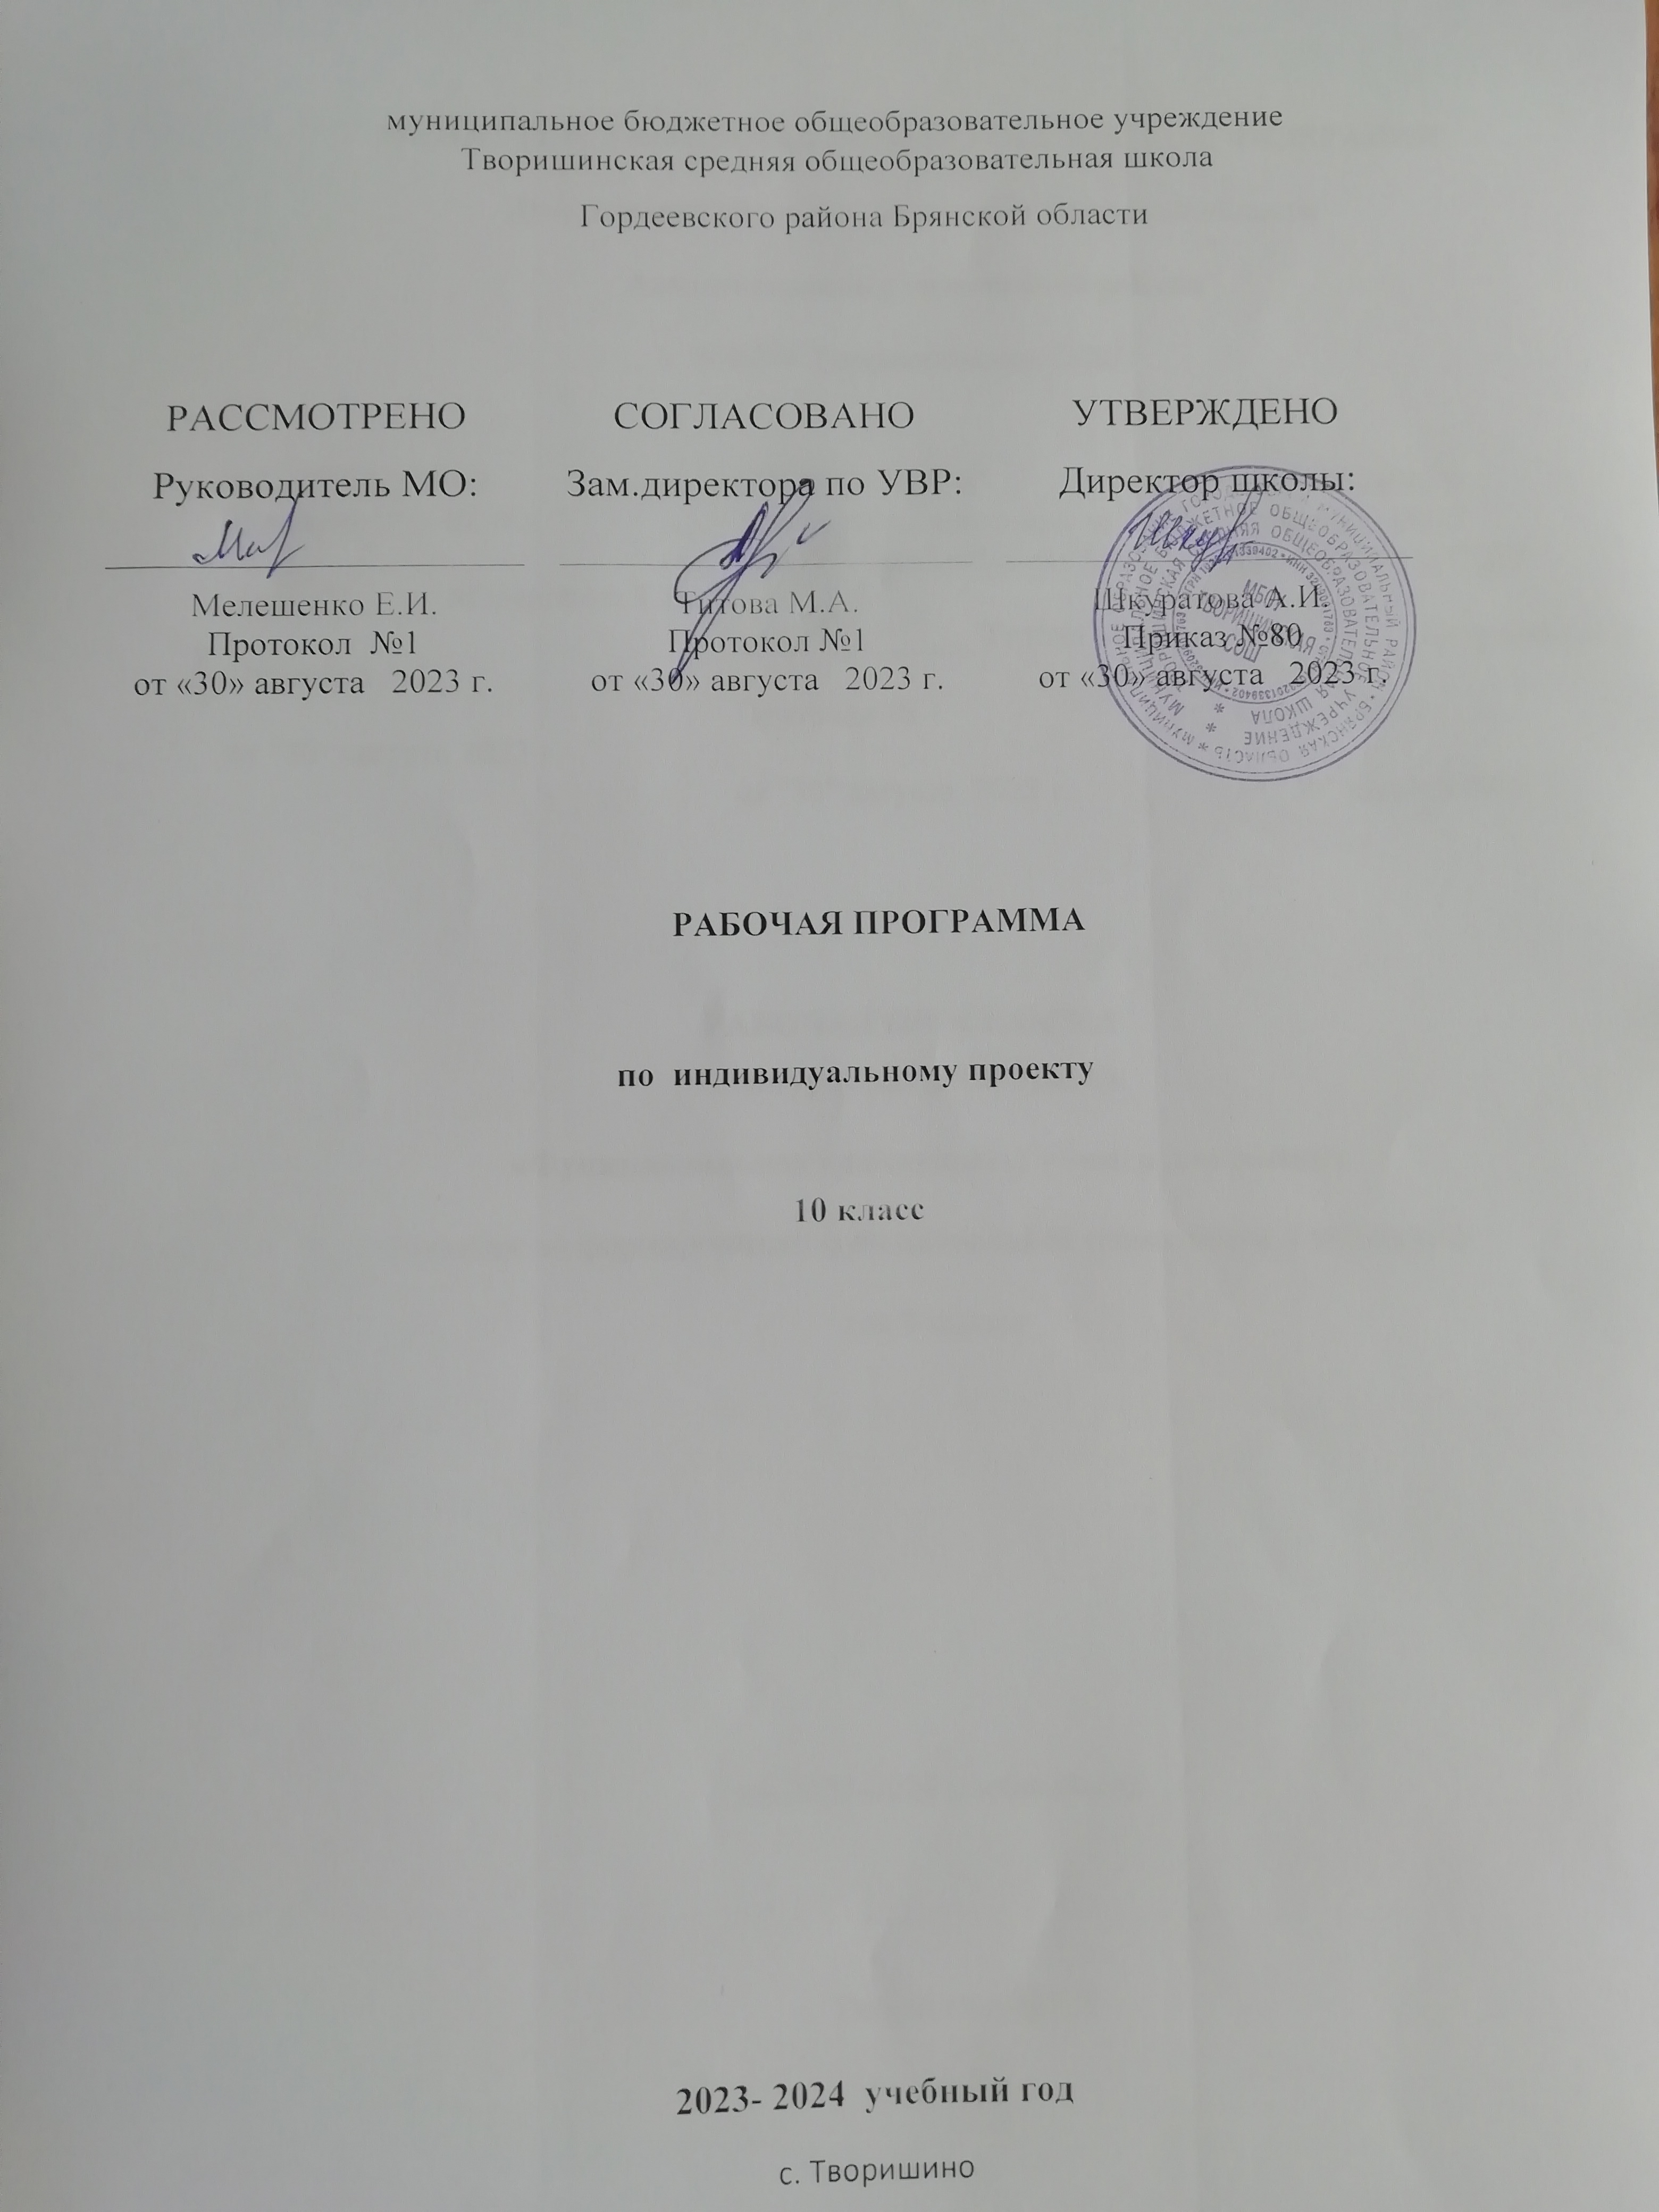

Данная рабочая программа ориентирована на обучающихся 10 класса МБОУ Творишинская СОШ» и реализуется на основе следующих документов:
- Федерального закона «Об образовании в Российской Федерации»(от 29.12.2012 №273 – ФЗ)
- Федерального государственного образовательного стандарта среднего общего образования. Приказ Министерства образования и науки Российской Федерации от 17.05. 2012 г. № 413 (с изменениями и дополнениями от 29 декабря 2014г., 31 декабря 2015г., 29 июня 2017г.) (далее – ФГСО СОО)

- Приказ Министерства просвещения Российской Федерации от 12 августа 2022 г. № 732 «О внесении изменений в федеральный государственный образовательный стандарт среднего общего образования, утвержденный приказом Министерства образования и науки Российской Федерации от 17 мая 2012 г. № 413» (Зарегистрирован 12.09.2022 № 70034)
- В соответствии с Примерной программой по курсу «Индивидуальный проект» для 10-11 классов.
- Учебного плана МБОУ Творишинская СОШ на 2023-2024 учебный год, утвержденный приказом № 74 от 21.08.2023 г.
Программа курса обеспечивает:
- удовлетворение индивидуальных запросов обучающихся;
- общеобразовательную, общекультурную составляющие при получении среднего общего образования;
- развитие личности обучающихся, их познавательных интересов, интеллектуальной и ценностно-смысловой сферы;
- развитие навыков самообразования и самопроектирования;
- углубление, расширение и систематизацию знаний в выбранной области научного знания или вида деятельности;
- совершенствование имеющегося и приобретение нового опыта познавательной деятельности, профессионального самоопределения обучающихся.
Основная цель изучения метапредметного курса «Индивидуальный проект»:
- формирование проектной компетентности обучающихся, осваивающих основную образовательную программу среднего общего образования.
Срок реализации программы- 2023-2024 уч. год.

Основные задачи:
1. Сформировать:
- способность к проблемно-ориентированному анализу неопределенной ситуации;
- способность к рефлексии внутренних и внешних причин, порождающих неопределенность ситуации;
- способность к созданию моделей преобразуемой ситуации и готовность использовать их в качестве инструментов ее преобразования.
2. Развить:
- способность к определению конкретных целей преобразования неопределенной ситуации;
- способность к определению алгоритма конкретных шагов для достижения поставленной цели;
- способность к рефлексии совершенной деятельности и выбору способа предъявления достигнутых результатов социуму.
Программный материал отражает современные запросы общества и государства к построению образовательного процесса: деятельностный характер обучения, ориентир на метапредметные результаты, развитие информационной грамотности, в том числе и навыков владения ИКТ при освоении образовательных программ.
Ценностные ориентиры Программы определяются направленностью на национальный воспитательный идеал, востребованный современным российским обществом и государством. Программа предусматривает поэтапное сопровождение деятельности обучающихся по реализации индивидуального проекта.
Содержание Программы разработано в соответствии с требованиями современной дидактики и возрастной психологии, включает национально - региональный компонент и направлено на решение задач по реализации требований федерального государственного образовательного стандарта среднего общего образования в полном объеме.
МЕСТО В УЧЕБНОМ ПЛАНЕ
На уровне среднего общего образования метапредметный курс «Индивидуальный проект» является обязательным и представляет собой особую форму организации деятельности обучающихся (учебное исследование или учебный проект). Программа метапредметного курса «Индивидуальный проект» рассчитана на 34 учебных часа (из расчета 1 час в неделю) .
Планируемые результаты освоения учебного предмета

Планируемые личностные результаты:
При освоении метапредметного курса планируется достичь следующих личностных результатов:
- личностное, профессиональное, жизненное самоопределение;
- действие смыслообразования (установление учащимися связи между целью учебной деятельности и ее мотивом, другими словами, между результатом учения и тем, что побуждает деятельность, ради чего она осуществляется. Учащийся должен задаваться вопросом о том, какое значение, смысл имеет для него учение, и уметь находить ответ на вопрос);
- действие нравственно-этического оценивания усваиваемого содержания, обеспечивающее собственный моральный выбор на основе социальных и личностных ценностей.
Планируемые метапредметные результаты:
- целеполагание как постановка учебной задачи на основе соотнесения того, что уже известно и усвоено учащимся, и того, что еще неизвестно;
- планирование – определение последовательности промежуточных целей с учетом конечного результата; составление плана и последовательности действий;
- прогнозирование – предвосхищение результата и уровня усвоения, его временных характеристик;
- контроль в форме сличения способа действия и его результата с заданным эталоном с целью обнаружения отклонений от него;
- коррекция – внесение необходимых дополнений и корректив в план и способ действия в случае расхождения ожидаемого результата действия и его реального продукта;
- оценка – выделение и осознание учащимся того, что уже усвоено и что еще подлежит усвоению, оценивание качества и уровня усвоения.
- самостоятельное выделение и формулирование познавательной цели;
- поиск и выделение необходимой информации; применение методов информационного поиска, в том числе с помощью компьютерных средств;
- знаково-символические действия: моделирование – преобразование объекта из чувственной формы в пространственно-графическую или знаково-символическую модель, где выделены существенные характеристики объекта, и преобразование модели с целью выявления общих законов, определяющих данную предметную область;
- умение структурировать знания;
- умение осознанно и произвольно строить речевое высказывание в устной и письменной формах;
- выбор наиболее эффективных способов решения задач в зависимости от конкретных условий;
- рефлексия способов и условий действия, контроль и оценка процесса и результатов деятельности;
- смысловое чтение как осмысление цели чтения и выбор вида чтения в зависимости от цели; извлечение необходимой информации из прослушанных текстов, относящихся к различным жанрам; определение основной и второстепенной информации; свободная ориентация и восприятие текстов художественного, научного, публицистического и официально-делового стилей; понимание и адекватная оценка языка средств массовой информации.
- планирование учебного сотрудничества с учителем и сверстниками – определение целей, функций участников, способов взаимодействия;
- постановка вопросов – инициативное сотрудничество в поиске и сборе информации;
- разрешение конфликтов – выявление, идентификация проблемы, поиск и оценка альтернативных способов разрешения конфликта, принятие решения и его реализация;
- управление поведением партнера – контроль, коррекция, оценка действий партнера;
- умение с достаточной полнотой и точностью выражать свои мысли в соответствии с задачами и условиями коммуникации;
- владение монологической и диалогической формами речи в соответствии с грамматическими и синтаксическими нормами родного языка.
Планируемые предметные результаты :
В результате обучения по программе метапредметного курса «Индивидуальный проект» обучающийся научится:
- формулировать цели и задачи проектной (исследовательской) деятельности;
- планировать работу по реализации проектной (исследовательской) деятельности;
- реализовывать запланированные действия для достижения поставленных целей и задач;
- оформлять информационные материалы на электронных и бумажных носителях с целью презентации результатов работы над проектом;
- осуществлять рефлексию деятельности, соотнося ее с поставленными целью и задачами и конечным результатом;
- использовать технологию учебного проектирования для решения личных целей и задач образования;
- навыкам самопрезентации в ходе представления результатов проекта (исследования);
- осуществлять осознанный выбор направлений созидательной деятельности.
Содержание учебного предмета

Модуль 1 Методология проектной и исследовательской деятельности
1.1. Понятие «проект». Теоретические основы учебного проектирования. Проект как вид учебно-познавательной и профессиональной деятельности. Типология проектов. Исследовательский проект. Творческий проект. Игровой проект. Информационный проект. Практический проект. Управление проектами.
1.2. Учебный проект: требования к структуре и содержанию. Современный проект учащегося – дидактическое средство активизации познавательной деятельности, развития креативности и одновременно формирования определенных личностных качеств. Структура и содержание учебного проекта. Выбор темы. Определение целей и темы проекта.
1.3. Планирование учебного проекта. Анализ проблемы. Определение источников информации. Определение способов сбора и анализа информации. Постановка задач и выбор критериев оценки результатов и процесса. Определение способа представления результата. Сбор и уточнение информации, обсуждение альтернатив (мозговой штурм), выбор оптимального варианта, уточнение планов деятельности. Основные инструменты: интервью, эксперименты, опросы, наблюдения.
1.4. Проектная и исследовательская деятельность: точки соприкосновения. Проектная деятельность. Исследовательская деятельность. Сходства и отличия проекта и исследования. Проектный подход при проведении исследования. Исследовательские проекты.
1.5. Основные понятия учебно-исследовательской деятельности. Феномен исследовательского поведения. Исследовательские способности. Исследовательское поведение как творчество. Научные теории.
1.6. Методологические атрибуты исследовательской деятельности. Построение гипотезы исследования. Предмет и объект исследования. Проблема исследования. Построение гипотезы. Цели и задачи исследования. Обобщение. Классификация. Умозаключения и выводы.
1.7. Методы эмпирического и теоретического исследования. Методы эмпирического исследования (наблюдение, сравнение, измерение, эксперимент); методы, используемые как на эмпирическом, так и на теоретическом уровне исследования (абстрагирование, анализ и синтез, индукция и дедукция, моделирование); методы теоретического исследования (восхождение от абстрактного к конкретному).
1.8. Практическое занятие по проектированию структуры индивидуального проекта (учебного исследования). Инициализация проекта, исследования. Конструирование темы и проблемы проекта, исследования. Проектный замысел. Критерии безотметочной самооценки и оценки продуктов проекта (результатов исследования). Презентация и защита замыслов проектов и исследовательских работ. Структура проекта, исследовательской работы. Представление структуры индивидуального проекта (учебного исследования).
Модуль 2 Информационные ресурсы проектной и исследовательской деятельности
2.1. Работа с информационными источниками. Поиск и систематизация информации. Информационная культура. Виды информационных источников. Инструментарий работы с информацией – методы, приемы, технологии. Отбор и систематизация информации.
2.2. Информационные ресурсы на бумажных носителях. Рассмотрение текста с точки зрения его структуры. Виды переработки чужого текста. Понятия: конспект, тезисы, реферат, аннотация, рецензия.
2.3. Информационные ресурсы на электронных носителях. Применение информационных технологий в исследовании, проектной деятельности. Способы и формы представления данных. Компьютерная обработка данных исследования.
2.4. Сетевые носители – источник информационных ресурсов. Работа в сети Интернет. Создание сайта проекта. Сопровождение проекта (исследования) через работу с социальными сетями. Дистанционная коммуникация в работе над проектом.
2.5. Технологии визуализации и систематизации текстовой информации. Диаграммы и графики. Графы. Сравнительные таблицы. Опорные конспекты.
2.6. Технологии визуализации и систематизации текстовой информации. Лучевые схемы-пауки и каузальные цепи. Интеллект-карты. Создание скетчей (визуальных заметок). Инфографика. Скрайбинг.
2.7. Требования к оформлению проектной и исследовательской работы. Библиография, справочная литература, каталоги. Оформление таблиц, рисунков и иллюстрированных плакатов, ссылок, сносок, списка литературы. Сбор и систематизация материалов.
2.8. Практическое занятие (тренинг) по применению технологий визуализации и систематизации текстовой информации. Представление идеи индивидуального проекта с помощью интеллект-карты.
2.9. Практическое занятие. Оформление проектной (исследовательской) работы обучающегося.
Модуль 3 Защита результатов проектной и исследовательской деятельности
3.1. Представление результатов учебного проекта. Анализ информации, выполнение проекта, формулирование выводов. Подготовка возможных форм представления результатов. Обоснование процесса проектирования. Объяснение полученных результатов. Оценка. Письменный отчет.
3.2. Представление результатов учебного исследования. Анализ информации, выполнение учебного исследования, формулирование выводов. Подготовка возможных форм представления результатов. Обоснование процесса проектирования. Объяснение полученных результатов. Оценка. Письменный отчет.
3.3. Оценка учебного проекта (учебного исследования). Карта самооценки индивидуального проекта (учебного исследования). Анализ выполнения проекта, достигнутых результатов (успехов и неудач) и причин этого, анализ достижений поставленной цели.
Модуль 4 Коммуникативные навыки
4.1. Коммуникативная деятельность. Диалог. Монолог. Коммуникации. Коммуникации в профессиональной среде и в обществе в целом. Формы и принципы делового общения. Вербальное и невербальное общение.
4.2. Стратегии группового взаимодействия. Аргументация. Спор. Дискуссия. Групповое общение как деловое взаимодействие. Ориентация на участников. Ориентация на понимание. Правила ведения спора. Дискуссия: виды и технологии.
4.3. Практическое занятие. Дискуссия.
4.4. Практическое занятие. Дебаты.
4.5. Публичное выступление: от подготовки до реализации. Этапы подготовки выступления. Привлечение внимания аудитории. Использование наглядных средств. Анализ выступления.
4.6. Практическое занятие. Публичное выступление. Публичная защита результатов проектной деятельности, исследований. Рефлексия проектной деятельности, исследований.
ТЕМАТИЧЕСКОЕ ПЛАНИРОВАНИЕ
№  п/п | Тематическое планирование | Кол-во часов | Форма контроля
Модуль 1. Методология проектной и исследовательской деятельности (10ч)
1 | Понятие «проект». Теоретические основы учебного проектирования | 1
2 | Учебный проект: требования к структуре и содержанию | 1
3 | Планирование учебного проекта | 1
4 | Проектная и исследовательская деятельность: точки соприкосновения | 1
5 | Основные понятия учебно-исследовательской деятельности | 1
6 | Методологические атрибуты исследовательской деятельности. Построение гипотезы исследования. Предмет и объект исследования | 1
7 | Методы эмпирического и теоретического исследований | 1
8-1 | Практическое занятие по проектированию структуры индивидуального проекта (учебного исследования) | 3 | Представление структуры индивидуального проекта (учебного исследования)
Модуль 2. Информационные ресурсы проектной и исследовательской деятельности (11ч)
11 | Работа с информационными источниками. Поиск и систематизация информации | 1
12 | Информационные ресурсы на бумажных носителях | 1
13 | Информационные ресурсы на электронных носителях | 1
14 | Сетевые носители – источник информационных ресурсов | 1
15 | Технологии визуализации и систематизации текстовой информации. Диаграммы и графики. Графы. Сравнительные таблицы. Опорные конспекты | 1
16 | Технологии визуализации и систематизации текстовой информации. Лучевые схемы-пауки и каузальные цепи. Интеллект-карты. Создание скетчей (визуальных заметок). Инфографика. Скрайбинг | 1
17 | Требования к оформлению проектной и исследовательской работы | 1
18-19 | Практическое занятие (тренинг) по применению технологий визуализации и систематизации текстовой информации | 2 | Представление идеи индивидуального проекта с помощью интеллект-карты
20-21 | Практическое занятие. Оформление проектной (исследовательской) работы обучающегося | 2 | Оформленная в соответствии с требованиями проектная работа
Модуль 3. Защита результатов проектной и исследовательской деятельности (3ч)
22 | Представление результатов учебного проекта | 1
23 | Представление результатов учебного исследования | 1
24 | Оценка учебного проекта (учебного исследования) | 1 | Карта самооценки индивидуального проекта (учебного исследования)
Модуль 4. Коммуникативные навыки (10ч)
25 | Коммуникативная деятельность. Диалог. Монолог | 1
26 | Стратегии группового взаимодействия. Аргументация. Спор. Дискуссия | 1
27-28 | Практическое занятие. Дискуссия | 2
29-30 | Практическое занятие. Дебаты | 2
31 | Публичное выступление: от подготовки до реализации | 1
32-34 | Практическое занятие. Публичное выступление | 3 | Представление результатов работы над индивидуальным проектом (учебным исследованием)
Итого: |  | 34

Тематическое планирование
№  урока | Наименование раздела, темы | Количество часов
 | Раздел 1. Введение | 3
1 | Понятия «индивидуальный проект», «проектная деятельность», «проектная культура». Стартовая диагностика | 1
2 | Типология проектов | 1
3 | Методология и технология проектной деятельности | 1
 | Раздел 2. Инициализация проекта | 24
4 | Тема и проблема проекта | 1
5 | Тема и проблема проекта | 1
6 | Критерии оценивания проектов и исследовательских работ | 1
7 | Методика презентации и защиты проектов, курсовых и исследовательских работ | 1
8 | Методика презентации и защиты проектов, курсовых и исследовательских работ | 1
9 | Методические рекомендации по написанию и оформлению работ | 1
10 | Методические рекомендации по написанию и оформлению работ | 1
11 | Структура проектов, курсовых и исследовательских работ | 1
12 | Методы исследования: методы эмпирического исследования | 1
13 | Методы исследования: методы эмпирического исследования | 1
14 | Методы, используемые как на эмпирическом, так и на теоретическом уровне исследования | 1
15 | Методы, используемые как на эмпирическом, так и на теоретическом уровне исследования | 1
16 | Методы теоретического исследования | 1
17 | Виды переработки чужого текста | 1
18 | Виды переработки чужого текста | 1
19 | Логика действий при планировании работы. | 1
20 | Календарный график проекта | 1
21-22 | Применение информационных технологий в исследовании, проекте, курсовой работе. | 1
23 | Работа с научной литературой | 1
24 | Методика работы в музеях, архивах | 1
25 | Методика работы в музеях, архивах | 1
26 | Сбор и систематизация материалов | 1
27 | Способы и формы представления данных. | 1
 | Раздел 3. Оформление промежуточных результатов проектной деятельности | 7
28 | Оформление эскизов, моделей, макетов проектов | 1
29 | Оформление эскизов, моделей, макетов проектов | 1
30 | Оформление эскизов, моделей, макетов проектов | 1
31 | Практикум «Снятие коммуникативных барьеров при публичной защите результатов проекта». | 1
32 | Оформление эскизов, моделей, макетов проектов | 1
33 | Защита пробных проектов, исследовательских работ. Промежуточная аттестация. | 1
34 | Защита пробных проектов, исследовательских работ | 1
 | ВСЕГО | 34

